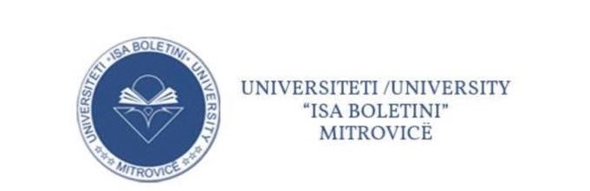

Aktiviteti mirëpritës për studentët e rinjë

Vendi: Universiteti “Isa Boletini” – Mitrovicë
Objekti i pare
Amfiteatri i madh
Data : 03.10.2022
Ora: 10:00

Nr. | Ora | Aktiviteti
1. | 10:00 -- 10:20 | Pritja e studentëve – AMF1
2. | 10:20 – 10:30 | Fjalimi hyrës nga Rektori, prof.dr. Alush Musaj
3. | 10:30 – 10:40 | Fjalimi i Kryetares së Parlamentit Studentor znj. Ariona Rushiti
4. | 10:40—10:50 | Fjalimi nga Prof.Ass.Dr. Zahir Çerkini
5. | 10:50 – 11:10 | Bashkëbisedim me studentët e rinjë

Ju mirëpresim !

